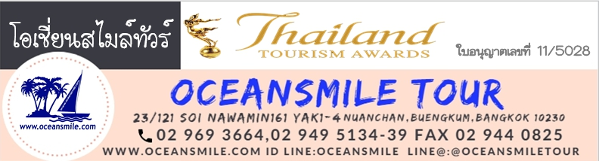

(KRB-2) ล่องอ่าวพังงา กระบี่ เกาะพีพี ขอพรไอ้ไข่วัดเจดีย์
เกาะปันหยี เขาตะปู สระมรกต น้ำตกร้อน ไหว้พระธาตุนคร
(พักโรงแรมกระบี่ 2 คืน, นครศรีธรรมราช 1 คืน)

• สอบถามรายละเอียดเพิ่มเติม  • สำนักงานโทร.0-2969 3664, 0-2949 5134-39  • ID LINE : @oceansmiletour  • คุณเล็ก โทร.082-3656241 • ID Line : lekocean2  • คุณโจ้ (พรชนก) โทร.093-6468915 • ID Line : oceansmile | 

• รางวัลจากกรมการท่องเที่ยว
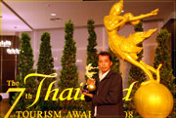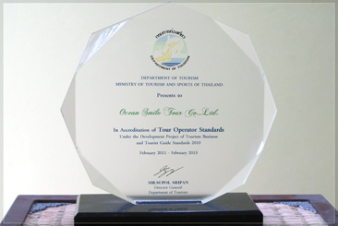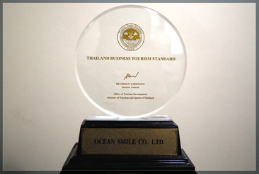

• รูปสถานที่ท่องเที่ยว
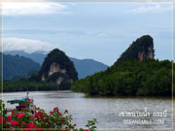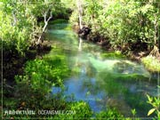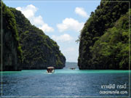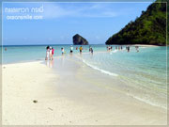
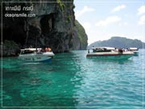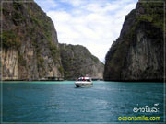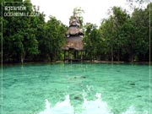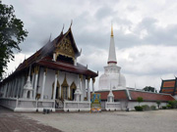

• โปรแกรมการเดินทาง
• วันเดินทาง 9 – 14 ธันวาคม 2563 (ท่านละ 7,590.-บาท)
• วันเดินทาง 30 ธันวาคม - 4 มกราคม 2564 (ท่านละ 7,990.-บาท)
• วันเดินทาง 25 กุมภาพันธ์ - 2 มีนาคม 2564 (ท่านละ 7,590.-บาท)
วันแรก : กรุงเทพฯ – พังงา
18.30 น. พร้อมกันที่ ปั้มปตท.วิภาวดี ตรงข้าม ม.หอการค้า เจ้าหน้าที่คอยต้อนรับและอำนวยความสะดวก (สำหรับกรุ๊ปหมู่คณะ ท่านสามารถกำหนดจุดขึ้นรถได้ครับ)
19.00 น. ออกเดินทางโดยรถโค้ชปรับอากาศ 2 ชั้น สู่ จ.พังงา บริการอาหารกล่องบนรถ สำหรับท่านที่อยู่ทางฝั่งพระราม 2 สามารถรอขึ้นรถได้ที่หน้าห้างโลตัส พระราม 2 เวลาประมาณ 20.00 น.
วันที่สอง : ล่องอ่าวพังงา - เขาตะปู - เกาะปันหยี – กระบี่ – ท่าปอมคลองสองน้ำ
06.00 น. อรุณสวัสดิ์ยามเช้าที่ จ.พังงา ให้ท่านทำภารกิจและบริการอาหารเช้าที่ห้องอาหารโรงแรมภูงา (มื้อที่ 1)
08.00 น. นำท่านลงเรือ ล่องอ่าวพังงา ชมทัศนียภาพอันสวยงามของอ่าวพังงาและปฏิมากรรมตามธรรมชาติของ เขาตะปู เขาพิงกัน ถ้ำลอด เขาหมาจู เกาะนมสาว
12.00 น. บริการอาหารกลางวันที่เกาะปันหยี (มื้อที่ 2) หลังอาหารนำท่านเยี่ยมชมหมู่บ้านชาวเลที่ เกาะปันหยี และ ช็อปปิ้งซื้อของฝากกลับบ้านบนเกาะปันหยีกันตามอัธยาศัย
14.00 น. นำท่านออกเดินทางกลับฝั่ง จากนั้นนำท่านเดินทางสู่ ท่าปอม คลองสองน้ำ แหล่งเรียนรู้ทางธรรมชาติ 2 น้ำ 3 ป่าอันทรงคุณค่าน่าพิศวง คลองท่าปอมแห่งนี้น้ำใสราวกระจกมองดูเป็นสีเขียวมรกต อยู่บริเวณรอยต่อของน้ำจืดกับน้ำเค็มพอดี เวลาน้ำทะเลลดน้ำในคลองจะจืดสนิทแต่เวลาน้ำทะเลหนุนน้ำในคลองจะเป็นน้ำกร่อย มีทำเส้นทางเดินศึกษาธรรมชาติเป็นสะพานไม้เดินชมสายน้ำและผืนป่าแบบสะดวกสบาย
17.00 น. นำท่านเข้าที่พัก พักผ่อนกันตามสบาย (พัก โรงแรมกระบี่ซีบาส)
19.00 น. บริการอาหารเย็นที่ร้านอัญชลี (มื้อที่ 3) หลังอาหารพักผ่อนกันตามอัธยาศัย (สำหรับท่านยังไม่นอนสามารเดินเล่น หาของกิน ถ่ายรูปดูวิถีชีวิตที่ ถนนคนเดินกระบี่ ซึ่งอยู่ไม่ไกลจากโรงแรม)
วันที่สาม : ทะเลกระบี่ เกาะพีพี อ่าวมาหยา เกาะไม้ไผ่ ทะเลแหวก เกาะไก่ ดำน้ำดูปะการัง
07.00 น. บริการอาหารเช้าที่โรงแรม (มื้อที่ 4)
08.00 น. ออกเดินทางสู่ ท่าเรือหาดนพรัตน์ธารา นำท่านลงเรือ Speed Boat ออกเดินทางสู่ เกาะพีพี นำท่านชมหาดทรายขาว น้ำทะเลใส ชมความสวยงามของ อ่าวมาหยา อ่าวโล๊ซามะ อ่าวปิเล๊ะ
12.00 น. บริการอาหารกลางวันที่ร้านอาหารบนเกาะพีพี (มื้อที่ 5) หลังอาหารพักผ่อน เล่นน้ำกันตามสบายที่ อ่าวต้นไทร จากนั้นนำท่านดำน้ำดูปะการังหลากสีและฝูงปลานานาชนิดกันต่อที่ เกาะไม้ไผ่ (เกาะนี้สวยมากๆ มีหาดทรายขาว น้ำทะเลใสและแนวปะการังน้ำตื้น) จากนั้นออกเดินทางสู่ ทะเลแหวก (Unseen) ชม เกาะไก่ เกาะทับ เกาะหม้อ พักผ่อน ถ่ายรูปกันตามสบาย
16.00 น. นำท่านออกเดินทางกลับฝั่ง เดินทางกลับเข้าที่พัก
19.00 น. บริการอาหารเย็นที่ร้านก้อยกุลากาสัย (มื้อที่ 6) หลังอาหารพักผ่อนกันตามสบาย....ราตรีสวัสดิ์

วันที่สี่ : สระมรกต เดอะพิตต้าวิลเลจ น้ำตกร้อน ไหว้พ่อท่านคล้าย นครศรีธรรมราช
07.00 น. บริการอาหารเช้าที่โรงแรม (มื้อที่ 7)
08.00 น. ออกเดินทางสู่ สระมรกต (Unseen) นำท่านเดินป่าศึกษาธรรมชาติเส้นทางทีน่า-โจลิฟ ชมความสวยงามของสระน้ำธรรมชาติที่มีสีสันสวยงามของ สระแก้ว สระมรกต และ สระน้ำผุด จากนั้นนำท่านชม เดอะพิตต้า วิลเลจ สถานที่ท่องเที่ยวแห่งใหม่ ชม King Kong Park และถ่ายรูปกับจุดเช็คอินสวยๆมากมาย
12.00 น. บริการอาหารกลางวันที่ร้านอาหารเดอะพิตต้าวิลเลจ (มื้อที่ 8)
13.00 น. นำท่านชม น้ำตกร้อน (Unseen) ซึ่งมีเพียงแห่งเดียวในเมืองไทย อาบน้ำแร่ แช่น้ำร้อนกันตามสบาย จากนั้นนำท่านเดินทางสู่ วัดธาตุน้อย นำท่านไปกราบนมัสการ พระสรีระสังขารพ่อท่านคล้าย วาจาสิทธิ์ ในโลงแก้ว (พ่อท่านคล้าย วาจาสิทธิ์ ได้เชื่อถือถึงความศักดิ์สิทธิ์ของวาจาพูดอย่างไรเป็นอย่างนั้น พ่อท่านคล้ายจึงได้ชื่อว่าเป็นเทวดาเมืองนคร เป็นเทพเจ้าแห่งแดนใต้ที่ชาวเมืองคอนเสื่อมใสศรัทธาเป็นอย่างยิ่ง)
18.30 น. บริการอาหารเย็นที่ครัวกานดา (มื้อที่ 9) หลังอาหารเดินทางเข้าที่พัก พักผ่อน (พักโรงแรมปุระนคร)
วันที่ห้า : วัดนางพระยา วัดพระบรมธาตุ หลักเมือง วัดยางใหญ่ ขอพรไอ้ไข่วัดเจดีย์
07.00 น. บริการอาหารเช้าที่โรงแรม (มื้อที่ 10)
08.00 น. นำท่านเดินทางสู่ วัดนางพระยา วัดที่มีประวัติศาสตร์ยาวนานหลายร้อยปี วัดตั้งอยู่ริมแม่น้ำปากนคร ต้นกำเนิดจตุคามรามเทพ ให้ท่านได้ขอพร พระแม่เลือดขาว ขอพร จตุคามรามเทพ และขอพร เทพพระราหูทรงครุฑ พระโพธิสัตว์ หนึ่งเดียวในภาคใต้ จากนั้นนำท่านไป ไหว้พระบรมธาตุเมืองนคร เพื่อเป็นสิริมงคล พระบรมธาตุเมืองนคร ตามตำนานเล่ากันว่าสร้างมากว่า 1,700 ปี โดยเจ้าชายทนทกุมารและพระนางเหมชาลา ผ่านการบูรณะมาหลายยุคหลายสมัยและเป็นพระบรมธาตุเจดีย์ที่อยู่คู่กับเมืองนครศรีธรรมราชมาตั้งแต่โบราณ และนำท่านออกเดินทางไป สักการะศาลหลักเมือง เพื่อเป็นสิริมงคล
12.00 น. บริการอาหารกลางวันที่ร้านอาหารอีสานบ้านสวน (มื้อที่ 11)
13.00 น. นำท่านเดินทางสู่ วัดยางใหญ่ (วัดตาพรานบุญ) ให้ท่านขอพรตาพรานบุญกันตามอัธยาศัย จากนั้นนำท่านเดินทางสู่ วัดเจดีย์ อ.สิชล นำท่านขอพร ไอ้ไข่ เด็กวัดเจดีย์ เสียงที่ร่ำลือถึงความศักดิ์สิทธิ์ ขออะไรก็ได้สมหวังทุกอย่าง ขอได้ไหว้รับ ในตามความเชื่อและความศรัทธาของคนในพื้นที่และต่างจังหวัด (สำหรับของไหว้ของแก้บนต่างๆที่วัดมีจำหน่าย)
17.00 น. นำท่านออกเดินทางสู่ วัดพระบรมธาตุไชยา ปูชนียสถานสำคัญคู่บ้านคู่เมืองของจังหวัดสุราษฎร์ธานี เป็นสถานที่บรรจุพระบรม สารีริกธาตุของสมเด็จพระสัมมาสัมพุทธเจ้าและเป็นพุทธสถานเพียงแห่งเดียวในประเทศไทยที่ยังคงรักษาความเป็นเอกลักษณ์ของช่าง ศิลปกรรมสมัยศรีวิชัยไว้ได้สมบูรณ์
19.00 น. บริการอาหารเย็นที่ร้านอาหารพลับพลาซีฟู้ด (มื้อที่ 12) หลังอาหารออกเดินทางกลับกรุงเทพฯ
วันที่หก : กรุงเทพฯ
05.00 น. เดินทางถึง กรุงเทพฯ โดยสวัสดิภาพ

• อัตราค่าบริการ
วันเดินทาง | ผู้ใหญ่ | เด็ก เสริมเตียง | เด็ก ไม่มีเตียง | พักเดี่ยวเพิ่ม
9 – 14 ธันวาคม 2563 | 7,590.- | 7,590.- | 6,590.- | 1,800.-
30 ธันวาคม - 4 มกราคม 2564 | 7,990.- | 7,990.- | 6,990.- | 2,000.-
25 กุมภาพันธ์ - 2 มีนาคม | 7,590.- | 7,590.- | 6,590.- | 1,800.-
• ลูกค้าเก่าลดท่านละ 200.-บาท / ชาวต่างชาติ ไม่รวมค่าธรรมเนียมอุทยาน จ่ายตามจริงหน้างาน

• ค่าบริการนี้รวม
1.ค่ารถโค้ชปรับอากาศ พร้อมทีวี, เครื่องเสียง
2.ค่าที่พัก 3 คืน (พักโรงแรม 2 คืน ตามรายการระบุ)
3.ค่าอาหารทุกมื้อพร้อมอาหารว่างและเครื่องดื่ม
4.ค่าเรือนำเที่ยวพร้อมอุปกรณ์ดำน้ำดูปะการัง
5.ค่าธรรมเนียมแหล่งท่องเที่ยวต่างๆ
6.ค่าประกันอุบัติเหตุ วงเงิน 200,000.-/1,000,000.-บาท (ตามเงื่อนไขกรมธรรม์ประกันอุบัติเหตุ)
7.มัคคุเทศก์นำเที่ยวตลอดการเดินทาง
• สิ่งที่ควรนำติดตัว: กล้องถ่ายรูป, แว่นกันแดด, ครีมกันแดด, ชุดว่ายน้ำ, รองเท้ารัดส้น
• การสำรองที่นั่ง
1.แจ้งชื่อ นามสกุล, อายุ เบอร์โทรเพื่อทำประกันภัยการเดินทาง
2.วางมัดจำท่านละ 1,000.-บาทโดยผ่านบัญชี ส่วนที่เหลือชำระก่อนการเดินทาง 20 วัน
• การยกเลิกทัวร์
1.ยกเลิกทัวร์ ก่อนเดินทาง 30 วัน บริษัทคืนเงินให้ทั้งหมด
2.ยกเลิกทัวร์ ภายใน 15 วันก่อนการเดินทาง บริษัทฯจะเก็บค่าใช้จ่ายตามความเป็นจริงครับ

